
Дополнительная профессиональная программа повышения квалификации «Медиалингвистка и русские медиатексты»
29.06.2026 – 01.07.2026
Организатор: ФГБОУ ВО «Российский государственный педагогический университет им. А.И. Герцена
Документ по окончании: Удостоверение о повышении квалификации (72 часа).
Общая продолжительность: 72 часа
Формат 1. Онлайн-интенсив 3 дня (6-8 академических часов в день) – лекции
Формат 2. Тьютерское сопровождение в течение 2 месяцев (помощь в выполнении заданий, методическая поддержка, консультации от преподавателей).
Программа адресована:
- зарубежным русистам;
- преподавателям русского языка как иностранного.
Состав программы
Модуль 1. «Медиалингвистка как научное направление»
1.1 Медиалингвистика как научная дисциплина.
1.2 Основные понятия медиалингвистики.
Модуль 2. Специфика языка российского медиатекста.
2.1 Особенности медиатекста на разных уровнях лингвистики.
2.2 Специфика языка российского медиатекста (на примере текстов заметки
и репортажа).
Модуль 3. Актуальные тенденции в языке русского медиатекста.
3.1 Влияния интернет-коммуникации на изменения в языке.
3.2 Процессы эвфемизации в лексике русского медиатекста.
3.3 Международные неологизмы XXI века в русском медиатексте.
Модуль 4. Медиалингвистика в контексе межкультурной коммуникации.
4.1 Медиалингвистика в контексте межкультурной коммуникации.
4.2 Методика работы с медиатекстом в иностранной аудитории.
Итоговая аттестация.

Преподаватели – ведущие специалисты в области лингвистики, русской филологии, профессора и доценты РГПУ им. А.И. Герцена, научные руководители, авторы курсов, многочисленных монографий, учебных пособий и статей по тематике программы.
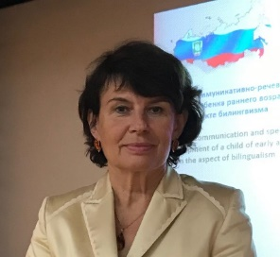 | Васильева Галина Михайловна
 | Профессор кафедры межкультурной коммуникации филологического факультета РГПУ им. А.И. Герцена, доктор филологических наук, Почетный работник сферы высшего образования
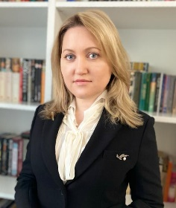 | Железнякова Елена Алексеевна
 | Доцент, заведующий кафедрой межкультурной коммуникации филологического факультета РГПУ им. А.И. Герцена, кандидат педагогических наук
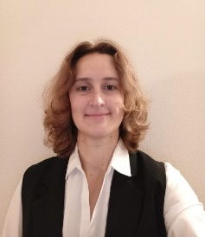 | Некора Наталья Евгеньевна
 | Доцент кафедры межкультурной коммуникации, кандидат педагогических наук
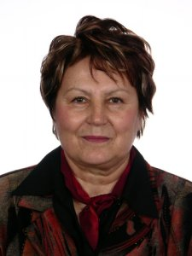 | Лысакова Ирина Павловна
 | Профессор кафедры межкультурной коммуникации, доктор филологических наук
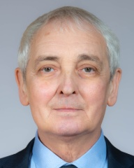 | Силантьев Евгений Евгеньевич
 | Декан филологического факультета РГПУ им. А.И. Герцена, доцент, кандидат филологических наук

Расписание занятий
Время |  | Тема, преподаватель
29.06.2026
13:30 – 15:00 |  | Медиалингвистика как научная дисциплина  К. пед. н. Некора Наталья Евгеньевна
15:10 – 16:40  16:50 – 18:20 |  | Основные понятия медиалингвистики  К. пед. н. Некора Наталья Евгеньевна
30.06.2026
13:30 – 15:00 |  | Специфика языка российского медиатекста (на примере текстов заметки и репортажа)  Д. фил. н., проф. Лысакова Ирина Павловна
15:10 – 16:40 |  | Особенности медиатекста на разных уровнях лингвистики  К. фил. н, доц.. Силантьев Евгений Евгеньевич
16:50 – 18:20 |  | Влияние интернет-коммуникации на изменения в языке  К. фил. н, доц.. Силантьев Евгений Евгеньевич
01.07.2026
11:50 – 13:20 |  | Процессы эвфемизмами в лексике русского медиатекст  Д. фил. н., проф. Васильева Галина Михайловна
13:30 – 15:00 |  | Международные неологизмы ХХI века в русском медиатексте  Д. фил. н., проф. Васильева Галина Михайловна
15:10 – 16:40 |  | Медиалингвистика в контексте межкультурной коммуникации  К. пед. н. Некора Наталья Евгеньевна
16:50 – 18:20 |  | Методика работы с медиатекстом в иностранной аудитории  Д. пед. н., доц. Железнякова Елена Алексеевна

Расписание консультаций в рамках тьюторского сопровождения
Время |  | Дата, преподаватель
08.07.2026
13:30 – 15:00 |  | Д. фил. н., проф. Лысакова Ирина Павловна
15.07.2026
13:30 – 15:00 |  | Д. фил. н., проф. Васильева Галина Михайловна
22.07.2026
13:30 – 15:00 |  | Д. фил. н., проф. Васильева Галина Михайловна
28.07.2026
13:30 – 15:00 |  | К. пед. н. Некора Наталья Евгеньевна
04.08.2026
13:30 – 15:00 |  | К. пед. н. Некора Наталья Евгеньевна
11.08.2026
13:30 – 15:00 |  | К. фил. н., доц. Силантьев Евгений Евгеньевич
18.08.2026
13:30 – 15:00 |  | Д. пед. н., доц. Железнякова Елена Алексеевна
27.08.2026
13:30 – 15:00 |  | К. пед. н. Некора Наталья Евгеньевна

